

**SISTEMA DE CONTROL DE INCIDENCIAS ELÉCTRICAS**

**INFORME**

Josseline Yenny Cerpa Mamani 1131835@utp.edu.pe

Rodrigo Elard Oviedo López 1322936@utp.edu.pe

**Curso: INTEGRADORES II**

**Ingeniería de Sistemas e Informática**

**Arequipa – Perú**

**2019**

**SISTEMA DE CONTROL DE INCIDENCIAS ELÉCTRICAS**

**INTRODUCCION**

El objetivo de este proyecto es la implementación de un sistema de control de incidencias eléctricas; para ello se es implementara el hardware y Software. Un gestor de incidencias sería aquel encargado de administrar todas las correcciones, errores o caídas de un determinado sistema.

La aplicación desarrollada ofrecerá las funcionalidades necesarias para llevar a cabo el control de incidencias eléctricas (sobrecarga eléctrica, bajas tensión, apagones) a la SEAL mediante una aplicación web o móvil.

Para la elaboración de esta aplicación se han seleccionado tecnologías ARDUINO (software y hardware), se empleará la base de datos MSQL, se utilizará el lenguaje de programación JAVA utilizando la herramienta de eclipse con el SDK de Android así mismo los servicios están implementados en PHP y todos están cargados en el servidor WAMP SERVER

**JUSTIFICACION**

Hoy en día los sistemas informáticos son cada vez más complejos y cada vez las empresas dependen más de servicios tecnológicos por lo que un mal funcionamiento o la interrupción de servicios de éstos pueden llegar a tener importantes consecuencias en la consecución de los objetivos de esas empresas.

Entonces, que las compañías que brindan estos servicios a terceros sean capaces de solucionar esos errores o fallos en sus servicios y de hacerlo en el menor tiempo posible. Para ello deben tener controlados en todo momento cuáles son los problemas de sus productos y qué personal tienen dedicados a ellos en todo momento.

Teniendo en cuenta todo lo anterior, se pretende implementar un sistema para control de incidencias para llevar el seguimiento de todos los errores/fallos, capaz de poder controlar las de incidencias eléctricas (sobrecarga eléctrica, bajas tensión, apagones) mediante una aplicación web o móvil y que permita a los clientes opinar sobre el servicio ofrecido.

**SOLUCION**

**PROTOTIPO**

**COMPONENTES DEL PROTOTIPO**

1. **Arduino nano v3:**

Arduino es la plataforma de desarrollo de proyectos en electrónica y robótica más utilizada a nivel mundial, esto debido a su facilidad de aprendizaje y uso, abundante documentación, múltiples aplicaciones y precio accesible.

Arduino Nano CH340G es una pequeña y completa placa basada en el microcontrolador ATmega328P de Atmel. Posee el mismo microcontrolador que la tarjeta Arduino Uno, con la misma cantidad de pines digitales e incluso dos entradas analógicas adicionales. El Arduino Nano fue diseñado por la empresa Gravitech (USA) para trabajar montado en un Protoboard, y así facilitar el prototipado de los circuitos.

Esta versión de Arduino Nano CH340G utiliza el chip CH340G para la comunicación USB-Serial con la PC. Utiliza el cable USB mini-B para su conexión.

Arduino nano

**Especificaciones técnicas**

* Microcontrolador: ATmega328P
* Chip USB: CH340G
* Voltaje de Alimentación: 7V -12V DC
* Voltaje de I/O: 5V
* Pines Digitales I/O: 14 (6 PWM)
* Entradas Analógicas: 8
* Corriente máx. entrada/salida: 40mA
* Memoria FLASH: 32KB (2KB usados por el Bootloader)
* Memoria SRAM: 2KB
* Memoria EEPROM: 1KB
* Frecuencia de Reloj: 16 MHz
* Dimensiones: 18.5 mm x 43.2 mm

1. **Transformador de voltaje AC - ZMPT101B**

El módulo transformador de voltaje alterno ZMPT101B permite medir voltaje alterno como el que tenemos en nuestros hogares (en Perú: 220VAC-60Hz), este voltaje AC no puede ser medido directamente por el ADC de nuestro Arduino pues escapa al rango de entrada (0V a 5V). El módulo ZMPT101B soluciona el problema reduciendo el voltaje AC de entrada a un voltaje menor que pueda ser leído por el Arduino o cualquier otro microcontrolador.

El módulo está integrado por un transformador que cumple la función de aislamiento galvánico para mayor seguridad en el uso. El lado primario del transformador se conecta al voltaje alterno que deseamos medir, por ejemplo: la red eléctrica de nuestro hogar de 220VAC. En el lado secundario del transformador se encuentra un divisor de tensión y un circuito con amplificador operacional (OPAMP LM358) para adicionar un desplazamiento (offset) a la salida análoga.

Soporta voltajes de entrada de hasta 250VAC y entrega una onda senoidal de amplitud regulable por un potenciómetro en placa. La onda senoidal de salida está desplazada positivamente para que la onda no tenga voltajes negativos y así poder leer la onda completamente con el ADC. El desplazamiento depende del voltaje con el que alimentemos el módulo: si el voltaje de alimentación es de 5V el desplazamiento será de 2.5V y si alimentamos el módulo con 3.3V el desplazamiento será de 1.65V. El circuito de acondicionamiento de señal permite que el voltaje de salida del módulo pueda ser leído por cualquier microcontrolador con entrada analógica (ADC), de esta forma es posible leer el voltaje instantáneo y realizar cálculos de energía, como: voltaje pico a pico (Vpp) y voltaje eficaz (Vrms).

Ideal para aplicaciones de monitoreo de energía eléctrica, muy común en aplicaciones de domótica e IoT (Internet of Things) como: Medidores de energía conectados a internet por Wifi/Bluetooth/GSM/LoRa. Debido a la naturaleza de los transformadores solo puede medir voltaje AC.

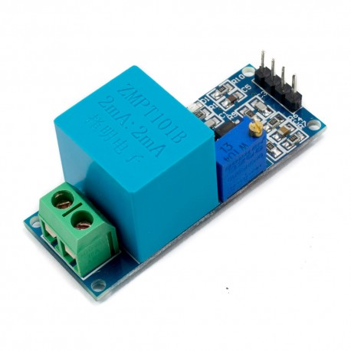

Transformador de voltaje AC - ZMPT101B

**Especificaciones técnicas**

* Voltaje de alimentación: 3.3V - 5VDC
* Voltaje alterno de entrada: 250VAC máx.
* Voltaje alterno de salida: Onda senoidal 5VAC máx.
* Señal de salida: analógica senoidal
* Dimensiones: 5 cm x 2 cm x 2.4 cm

1. **Bluetooth HC-05**

El módulo Bluetooth HC-05 es idea para utilizar en todo tipo de proyectos donde necesites una conexión inalámbrica fiable y sencilla de utilizar. Se configura mediante comandos AT y tiene la posibilidad de hacerlo funcionar tanto en modo maestro como esclavo. Eso quiere decir que puedes conectar dos módulos juntos, conectar tu robot al móvil o incluso hacer una pequeña red de sensores comunicados entre ellos con un maestro y varios esclavos.

El módulo Bluetooth HC-05 puede alimentarse con una tensión de entre 3.3 y 6V (normalmente 5V), pero los pines TX y RX utilizan niveles de 3,3V por lo que no se puede conectar directamente a placas de 5V. Debes utilizar dos pequeñas resistencias como divisor de tensión para que el módulo no se estropee. En las imágenes del producto podrás ver el esquema de conexionado. También dispone de un pulsador para entrar en modo comandos, aunque también lo puedes hacer por software utilizando el pin EN.

Tiene un LED incorporado que indica el estado de la conexión y si está emparejado o no en función de la velocidad del parpadeo.

Bluetooth HC-05

**Características:**

* Protocolo Bluetooth: v1.1 / 2.0.
* Frecuencia: banda ISM de 2,4 GHz .
* Modulación: GFSK
* Potencia de transmisión: menos de 4dBm , Clase 2 .
* Sensibilidad: Menos de -84dBm en el 0,1% BER .
* Ratio asíncronos: 2.1Mbps ( Max) / 160 kbps .
* Síncrono : 1Mbps / 1Mbps .
* Perfiles de la ayuda : puerto serie Bluetooth (maestro y esclavo) .
* Fuente de alimentación: + 3.3VDC 50mA . (soporta de 3.3 a 6V)
* Temperatura de trabajo: -5 ° C a 45 ° C.

1. **Modelo 3D case**

Elaborado en el software de diseño 3D libre

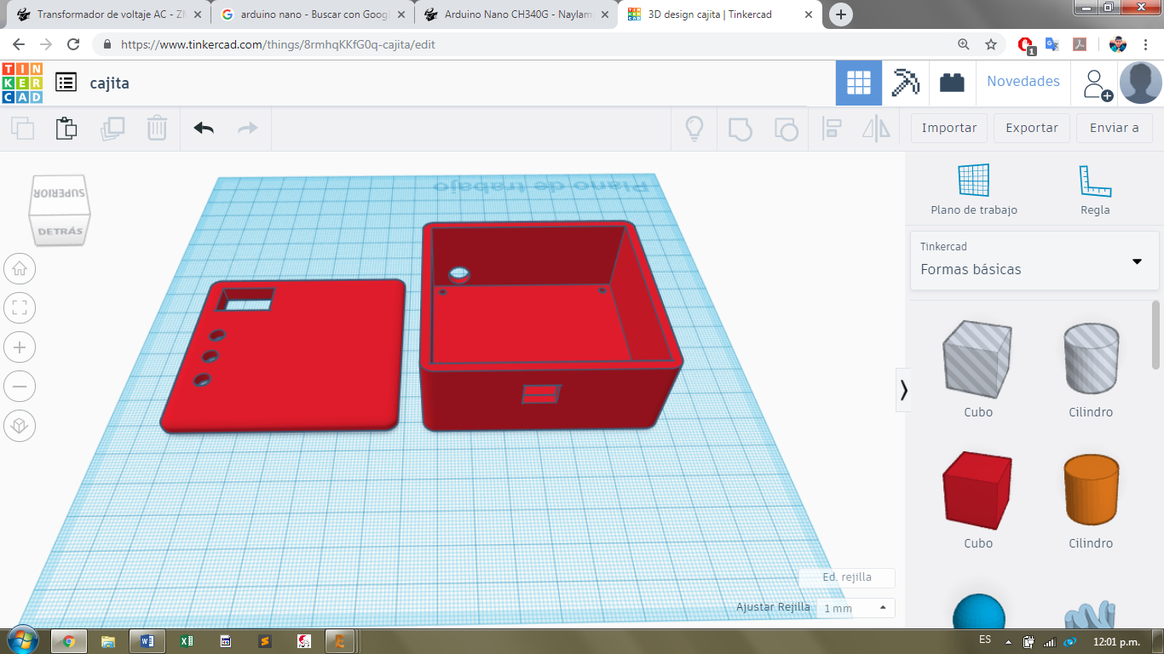

**ARQUITECTURA**

**TECNOLOGIAS**

1. **ARDUINO**



Arduino es una plataforma de creación de electrónica de código abierto, la cual está basada en hardware y software libre, flexible y fácil de utilizar para los creadores y desarrolladores. Esta plataforma permite crear diferentes tipos de microordenadores de una sola placa a los que la comunidad de creadores puede darles diferentes tipos de uso.

Para poder entender este concepto, primero vas a tener que entender los conceptos de hardware y el software libres. El hardware libre son los dispositivos cuyas especificaciones y diagramas son de acceso público, de manera que cualquiera puede replicarlos. Esto quiere decir que Arduino ofrece las bases para que cualquier otra persona o empresa pueda crear sus propias placas, pudiendo ser diferentes entre ellas, pero igualmente funcionales al partir de la misma base.

El proyecto nació en 2003, cuando varios estudiantes del Instituto de Diseño Interactivo de Ivrea, Italia, con el fin de facilitar el acceso y uso de la electrónico y programación. Lo hicieron para que los estudiantes de electrónica tuviesen una alternativa más económica a las populares BASIC Stamp, unas placas que por aquel entonces valían más de cien dólares, y que no todos se podían permitir.

El resultado fue Arduino, una placa con todos los elementos necesarios para conectar periféricos a las entradas y salidas de un microcontrolador, y que puede ser programada tanto en Windows como macOS y GNU/Linux. Un proyecto que promueve la filosofía 'learning by doing', que viene a querer decir que la mejor manera de aprender es cacharreando.

1. **S.O ANDROID**



Android es un sistema operativo móvil desarrollado por Google; es uno de los más conocidos junto con iOS de Apple. Está basado en Linux, que junto con aplicaciones middleware está enfocado para ser utilizado en dispositivos móviles como teléfonos inteligentes, tablets, Google TV y otros dispositivos.

Características

* Código abierto.
* Núcleo basado en el Kernel de Linux.
* Adaptable a muchas pantallas y resoluciones.
* Utiliza SQLite para el almacenamiento de datos.
* Ofrece diferentes formas de mensajería.
* Navegador web basado en WebKit incluido.
* Soporte de Java y muchos formatos multimedia.
* Soporte de HTML, HTML5, Adobe Flash Player, etc.
* Incluye un emulador de dispositivos, herramientas para depuración de memoria y análisis del rendimiento del software.
* Catálogo de aplicaciones gratuitas o pagas en el que pueden ser descargadas e instaladas (Google Play).
* Bluetooth.
* Google Talk desde su versión HoneyComb, para realizar videollamadas.
* Multitarea real de aplicaciones.

**BACKLOG**

|  |
| --- |
|  |
| Que el sistema permita el registro de usuarios y medidores |
| Que el sistema permita el registro de apagones |
| Que el sistema permita el registro de baja tensión eléctrica |
| Que el sistema permita el registro de sobre carga eléctrica |
| Que el sistema permita el registro de la ubicación de la incidencia |

**SCRUM**

|  |  |  |  |  |
| --- | --- | --- | --- | --- |
| **FUNCIONALIDADES** | **PESO** | **CRITERIOS DE DONE** | **HORAS** | **TOTAL DE HORAS** |
| ELABORACION DE DISPOSITIVO | M | *Ensamblaje* | 2 | 8 |
| *Codificación* | 3 |
| *Pruebas* | 2 |
| *Documentación* | 1 |
| GESTIONAR USUARIO | L | *Diseñar interfaz de gestionar usuario* | 1 | 9 |
| *Creación de tabla usuario* | 1 |
| *Diseñar interfaz de modificar usuario* | 1 |
| *Diseñar interfaz de búsqueda de usuario* | 1 |
| *Codificación* | 4 |
| *Documentación* | 1 |
| GESTIONAR MEDIDOR | L | *Diseñar interfaz de gestionar medidor* | 1 | 9 |
| *Creación de tabla medidor* | 1 |
| *Diseñar interfaz de modificar medidor* | 1 |
| *Diseñar interfaz de búsqueda de medidor* | 1 |
| *Codificación* | 4 |
| *Documentación* | 1 |
| GESTIONAR INCIDENCIAS | L | *Diseñar interfaz de gestionar incidencias* | 1 | 9 |
| *Creación de tabla Incidencias* | 1 |
| *Diseñar interfaz de modificar Incidencia* | 1 |
| *Diseñar interfaz de búsqueda de incidencia* | 1 |
| *Codificación* | 4 |
| *Documentación* | 1 |
| TOTAL |  |  |  | **35** |

**CONCLUSIONES**

* En este proyecto se da una solución para la problemática de subidas y bajadas de voltaje un problema que trae consecuencias en nuestra casa como por ejemplo artefactos quemados, etc. Y buscados con este proyecto atender esas incidencias en un corto tiempo.
* En este proyecto se aplicó las tecnologías Arduino y Android en el cuales tuvimos dificultad más en el ámbito de la conexión entre las dos tecnologías para poder acceder a los datos que emite el Arduino.
* Este aplicativo Android se trabajo con una base de datos en MSQL con la ayuda de la herramienta Eclipse y un emulador, y se trabaja con una conexión mediante servicios.
* Llegamos a la conclusión al finalizar el trabajo que trabajar con servicios facilita la conexión de diferentes lenguajes, como java y Arduino.

**BIBLIOGRAFIA**

* Sistema operativo Android (2014) Recuperado 2019 de <https://www.android.com/intl/es_es/>
* Android OS (2012) Recuperado 2019 de <https://androidos.readthedocs.io/en/latest/data/caracteristicas/>
* Introduction to Arduino Nano (2018 )Recuperado 2019 de <https://www.theengineeringprojects.com/2018/06/introduction-to-arduino-nano.html>
* Arduino and HC-05 Bluetooth Module Tutorial (2016) Recuperado 2019 de <https://howtomechatronics.com/tutorials/arduino/arduino-and-hc-05-bluetooth-module-tutorial/>
* Qué es Arduino, cómo funciona y qué puedes hacer con uno (2018 )Recuperado 2019 de <https://www.xataka.com/basics/que-arduino-como-funciona-que-puedes-hacer-uno>